Mysql Mac 설치자료

#### **1. HomeBrew 설치**

<https://brew.sh/index_ko>

하단 명령어 복사

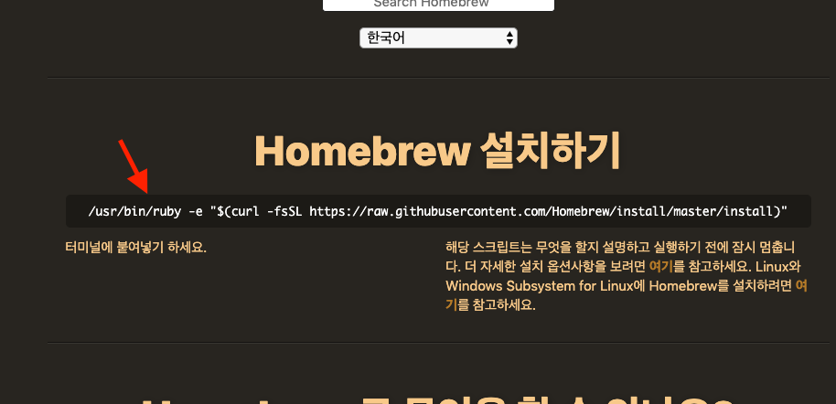

터미널 실행후 복사 붙여넣기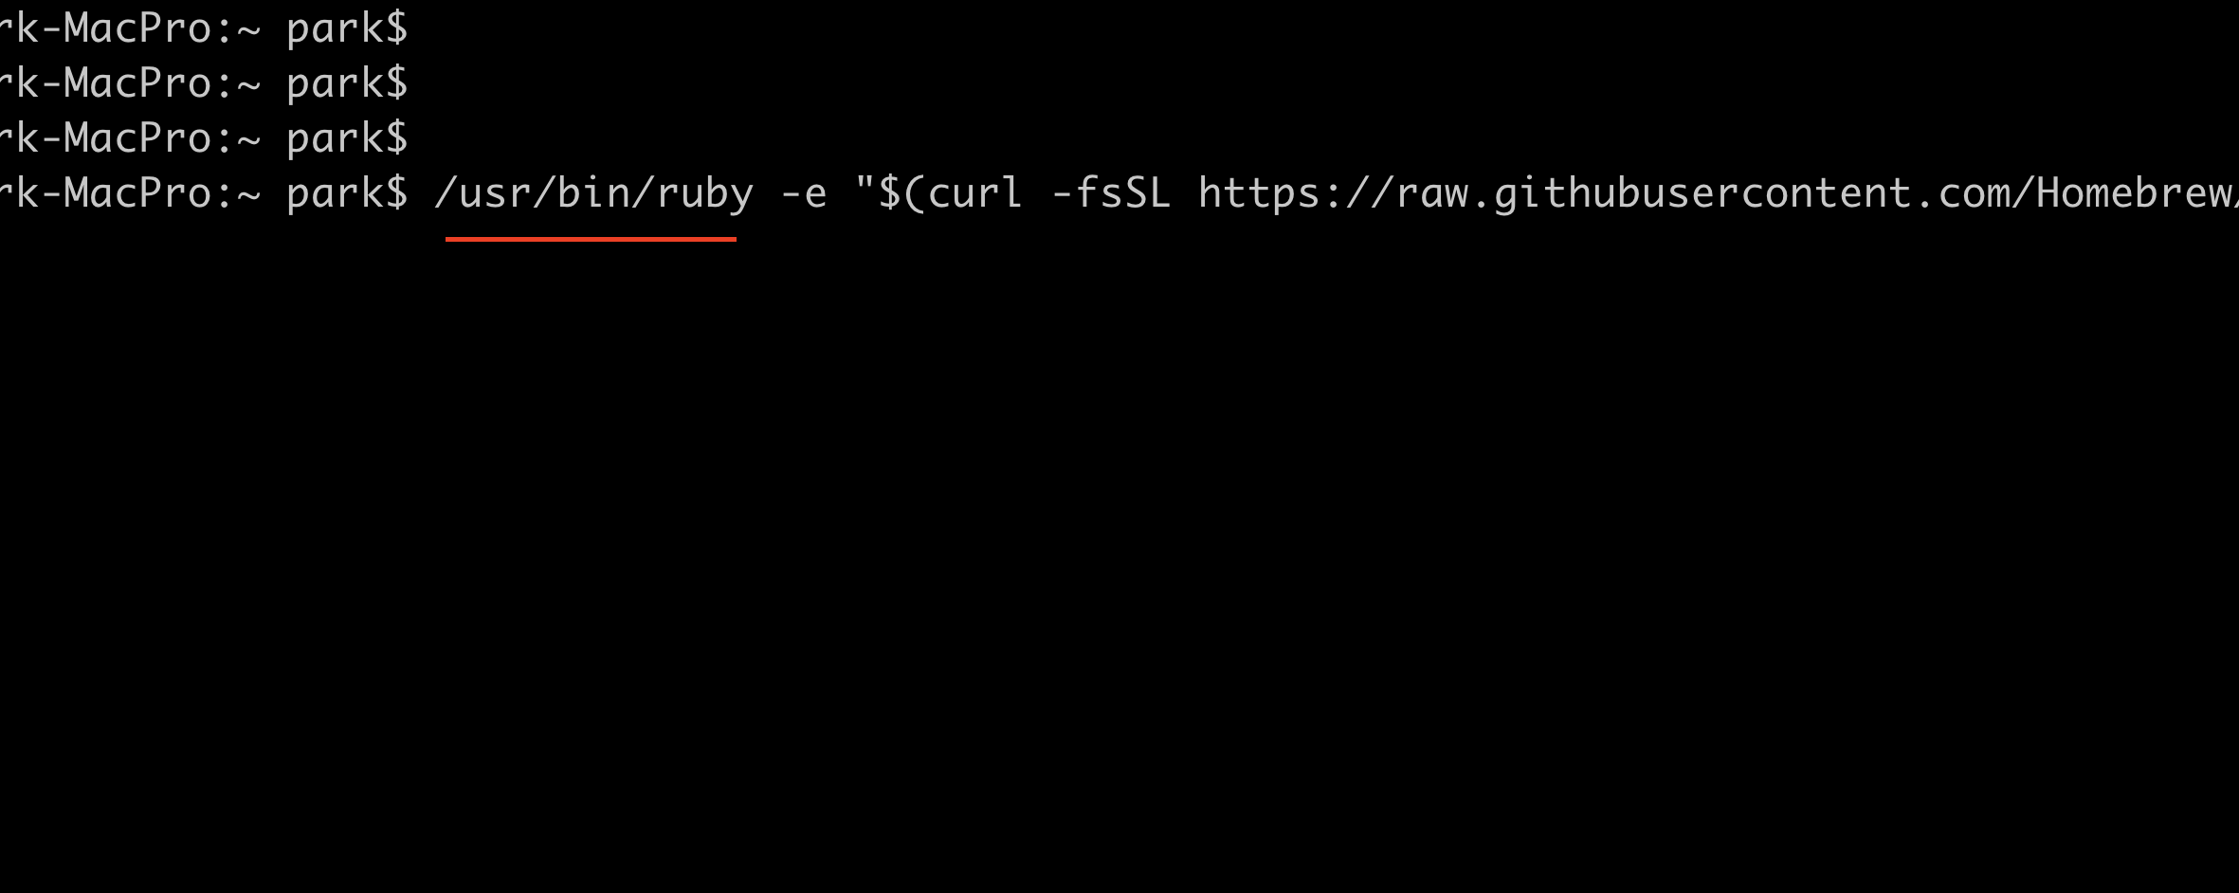

설치확인 brew 라고 쳐본다

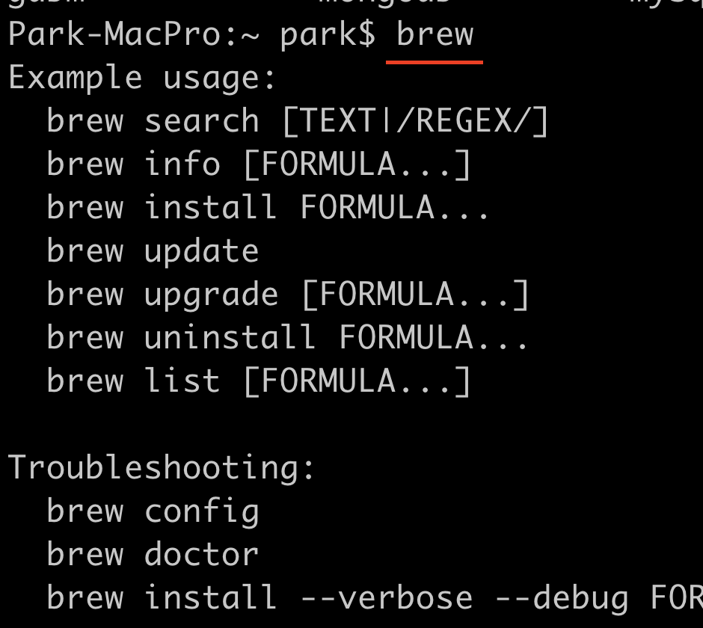

#### **2. Mysql 설치**

brew update

brew install mysql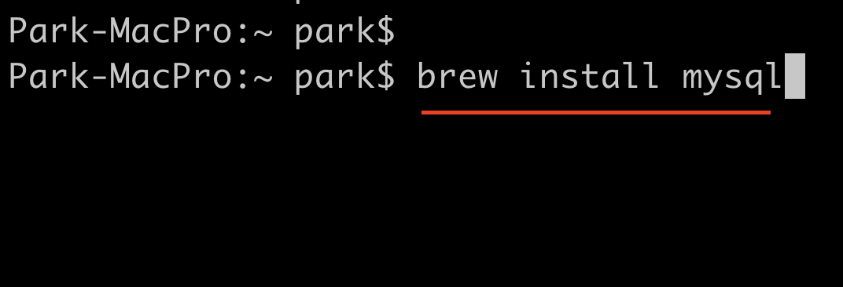

brew list 설치 됐는지 확인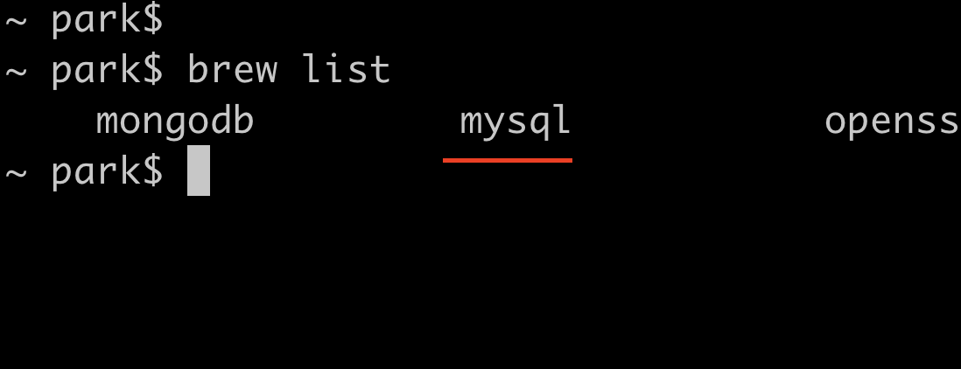

#### **3. mysql 시작**

mysql.server start

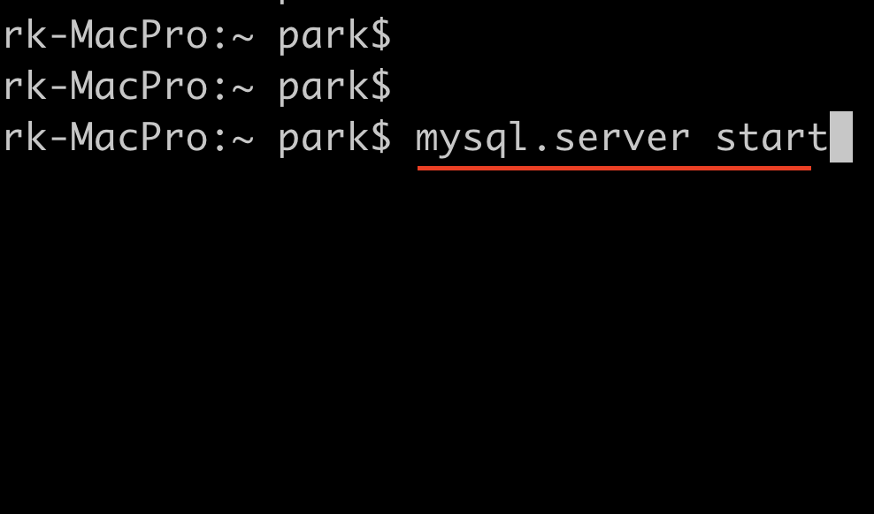

아래 창이 뜰시 허용

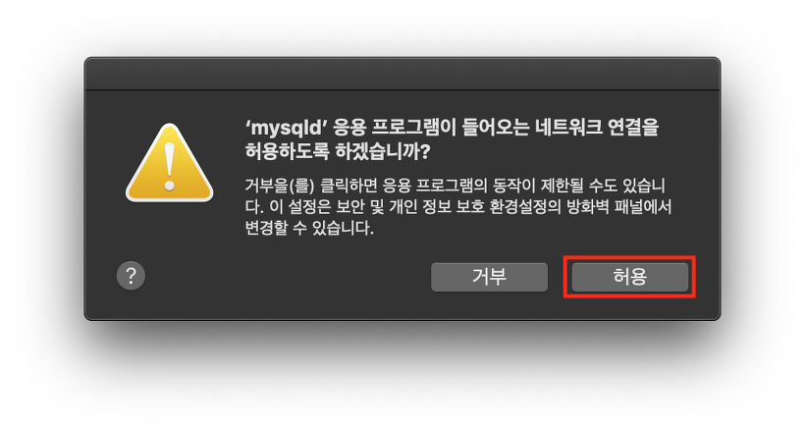

#### **4. 설정하기**

**mysql_secure_installation**

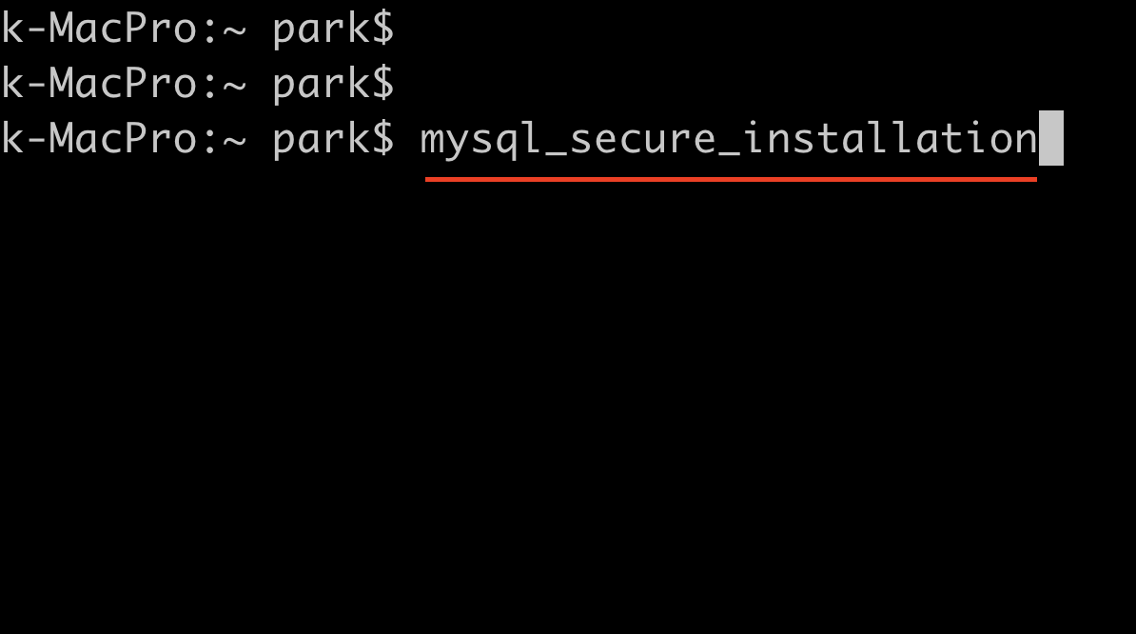

질문이 순서대로 나옵니다

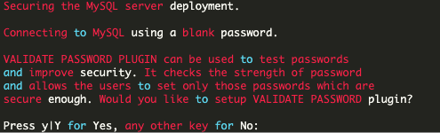

**Yes – 복잡한 비밀번호 설정( ex-!&%HGasdasd )**

**No – 쉬운 비밀번호 설정( ex -1234)**

**No 를 입력**

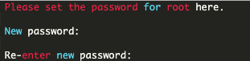

**Root 패스워드를 입력**



**익명 사용자를 삭제할 것인지**

**y를 입력**

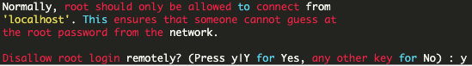

**원격 접속을 허용할 것인지**

**로컬에서만 하므로 y를 입력**

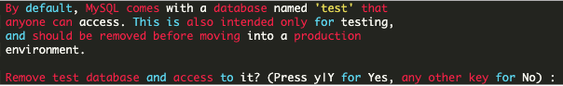

**test 데이터베이스 삭제**

**No를 입력**



**수정할 것이 있다면 위 질문을 다시 반복**

**No를 입력**

여기서 적은 패스워드

메모장에 적거나

잘 기억해 주세요.